РОССИЙСКАЯ ФЕДЕРАЦИЯ
САМАРСКАЯ ОБЛАСТЬ
МУНИЦИПАЛЬНЫЙ РАЙОН СЫЗРАНСКИЙ
АДМИНИСТРАЦИЯ
сельского поселения Новая Рачейка

ПОСТАНОВЛЕНИЕ

«31» июля 2020 года № 68

О проведении публичных слушаний по проекту внесения изменений в Правила землепользования и застройки сельского поселения Новая Рачейка муниципального района Сызранский Самарской области в части внесения изменений в Карту градостроительного зонирования сельского поселения Новая Рачейка муниципального района Сызранский Самарской области (М1:5000) применительно к территории сельского поселения Новая Рачейка (КК 63:33:0701003)»

В соответствии со статьей 31 Градостроительного кодекса Российской Федерации, руководствуясь статьей 28 Федерального закона от 06 октября 2003 года №131-ФЗ «Об общих принципах организации местного самоуправления в Российской Федерации», Уставом сельского поселения Новая Рачейка муниципального района Сызранский Самарской области, нормативными правовыми актами органов местного самоуправления сельского поселения Новая Рачейка муниципального района Сызранский Самарской области, устанавливающими порядок организации и проведения публичных слушаний в сельском поселении Новая Рачейка муниципального района Сызранский Самарской области, администрация сельского поселения Новая Рачейка муниципального района Сызранский Самарской области

ПОСТАНОВЛЯЕТ:

1. Провести на территории сельского поселения Новая Рачейка муниципального района Сызранский Самарской области публичные слушания по проекту внесения изменений в Правила землепользования и застройки сельского поселения Новая Рачейка муниципального района Сызранский Самарской области в части внесения изменений в Карту градостроительного зонирования сельского поселения Новая Рачейка муниципального района Сызранский Самарской области (М1:5000) применительно к территории сельского поселения Новая Рачейка (КК 63:33:0701003)» (далее – проект Правил).
2. Срок проведения публичных слушаний по проекту внесения изменений в Правила – с 03 августа 2020 года по 06 сентября 2020 года.
3. Органом, уполномоченным на организацию и проведение публичных слушаний в соответствии с настоящим постановлением, является Комиссия по правилам землепользования и застройки сельского поселения Новая Рачейка муниципального района Сызранский Самарской области (далее – Комиссия).
4. Представление участниками публичных слушаний предложений и замечаний по проекту Правил, а также их учет осуществляется в соответствии с Порядком организации и проведения публичных слушаний, действующим на территории сельского поселения Новая Рачейка муниципального района Сызранский Самарской области.
5. Место проведения публичных слушаний (место ведения протокола публичных слушаний) в сельском поселении Новая Рачейка муниципального района Сызранский Самарской области: 446081, Самарская область, Сызранский район, с. Новая Рачейка, ул. Панина, д. 6.
6. Провести мероприятия по информированию жителей поселения по вопросу публичных слушаний в каждом населенном пункте:
в с. Новая Рачейка – 06 августа 2020 года в 18.00 ч., по адресу: 446081, Самарская область, Сызранский район, с. Новая Рачейка, ул. Панина, д. 6 – помещение администрации сельского поселения Новая Рачейка;
в селе Новый Ризадей – 10 августа 2020 года в 11.00 ч., по адресу: 446081, Самарская область, Сызранский район, с. Новый Ризадей ул. Центральная, д. 52-Б помещение ФАПа с. Новый Ризадей.
в с. Уваровка – 17 августа 2020 года в 13.00 ч., по адресу: 446031, Самарская область, Сызранский район, с. Уваровка ул. Колхозная, д. 5 – помещение ФАПа с. Уваровка
7. Комиссии в целях доведения до населения информации о содержании проекта изменений в Правила обеспечить организацию выставок, экспозиций демонстрационных материалов проекта изменений в Правила в месте проведения публичных слушаний (месте ведения протокола публичных слушаний) и в местах проведения мероприятий по информированию жителей поселения по проекту изменений в Правила.
8. Прием замечаний и предложений от жителей поселения и иных заинтересованных лиц по проекту изменений в Правила осуществляется по адресу, указанному в пункте 6 настоящего постановления в рабочие дни с 10 часов до 17 часов, в субботу с 12 до 17 часов.
9. Прием замечаний и предложений от жителей поселения и иных заинтересованных лиц по проекту изменений в Правила прекращается
4 июня 2020 года.
10. Назначить лицом, ответственным за ведение протокола публичных слушаний, протоколов мероприятий по информированию жителей поселения по вопросу публичных слушаний, Дымкову Риту Николаевну – Председателя Собрания Представителей сельского поселения Новая Рачейка муниципального района Сызранский Самарской области.
12. Опубликовать настоящее постановление в газете «Вестник Новой Рачейки».
13. Комиссии в целях заблаговременного ознакомления жителей поселения и иных заинтересованных лиц с проектом внесения изменений в Правила обеспечить:
официальное опубликование проекта Правил в газете «Вестник Новой Рачейки»;
размещение проекта изменений в Правила на официальном сайте Администрации муниципального района Сызранский в информационно-коммуникационной сети «Интернет»: www.syzrayon.ru;
беспрепятственный доступ к ознакомлению с проектом изменений в Правила в здании Администрации поселения (в соответствии с режимом работы Администрации поселения).

Глава сельского поселения Новая Рачейка
муниципального района Сызранский
Самарской области О.В. Шагова

ПРОЕКТ
РОССИЙСКАЯ ФЕДЕРАЦИЯ
САМАРСКАЯ ОБЛАСТЬ
МУНИЦИПАЛЬНЫЙ РАЙОН СЫЗРАНСКИЙ
СОБРАНИЕ ПРЕДСТАВИТЕЛЕЙ
СЕЛЬСКОГО ПОСЕЛЕНИЯ НОВАЯ РАЧЕЙКА
ТРЕТЬЕГО СОЗЫВА

РЕШЕНИЕ
2020 г. №

«Об утверждении изменений в Правила землепользования и застройки сельского поселения Новая Рачейка муниципального района Сызранский Самарской области в части внесения изменений в Карту градостроительного зонирования сельского поселения Новая Рачейка муниципального района Сызранский Самарской области (М1:5000) применительно к территории сельского поселения Новая Рачейка (КК 63:33:0701003)»
Руководствуясь ст.45, 46 Градостроительного кодекса Российской Федерации, Уставом сельского поселения Новая Рачейка муниципального района Сызранский Самарской области, пунктом 20 части 1 статьи 14 Федерального закона от 6 октября 2003 года № 131-ФЗ «Об общих принципах организации местного самоуправления в Российской Федерации», с учетом Заключения о результатах проведения публичных слушаний по проекту изменений в Правила землепользования и застройки сельского поселения Новая Рачейка муниципального района Сызранский Самарской области от в части внесения изменений в Карту градостроительного зонирования сельского поселения Новая Рачейка муниципального района Сызранский Самарской области (М1:5000) в отношении границ территориальной зоны применительно к территории сельского поселения Новая Рачейка (КК 63:33:0701003), Собрание представителей сельского поселения Новая Рачейка муниципального района Сызранский Самарской области

Р Е Ш И Л О:
1. Внести следующие изменения в Правила землепользования и застройки сельского поселения Новая Рачейка муниципального района Сызранский Самарской области, утверждённые решением Собрания представителей сельского поселения Новая Рачейка муниципального района Сызранский Самарской области от 20 декабря 2013 № 32 (далее также – Правила):
1.1. в Карту градостроительного зонирования сельского поселения Новая Рачейка муниципального района Сызранский Самарской области (М1:5000) в отношении границ территориальной зоны применительно к территории сельского поселения Новая Рачейка (КК 63:33:0701003) (Приложение 1, приложение 2).
Граница внесения изменений | Градостроительный индекс территориальной зоны до изменений | Характер вносимых изменений | Градостроительный индекс территориальной зоны (зон) после изменений
1 | 2 | 3 | 4
1.1. Населенный пункт Новая Рачейка сельского поселения Новая Рачейка Сызранского района Самарской области, применительно к территории расположения  земель неразграниченной собственности в КК 63:33:0701003 | Сх1 | - изменение части границ территориальной зоны с изменением  градостроительного индекса территориальной зоны в связи с включением в иные территориальные зоны | Сх2
2. Опубликовать настоящее решение в газете «Вестник Новой Рачейки» и разместить на официальном сайте в сети «Интернет» в течение десяти дней со дня издания.

3. Настоящее решение вступает в силу с момента его опубликования.

Председатель
Собрания представителей
сельского поселения Новая Рачейка
муниципального района Сызранский
Самарской области Р.Н. Дымкова

Глава сельского поселения Новая Рачейка
муниципального района Сызранский
Самарской области О.В. Шагова

Приложение № 1
к решению собрания
представителей
с.п.Новая Рачейка
от .2020 №.

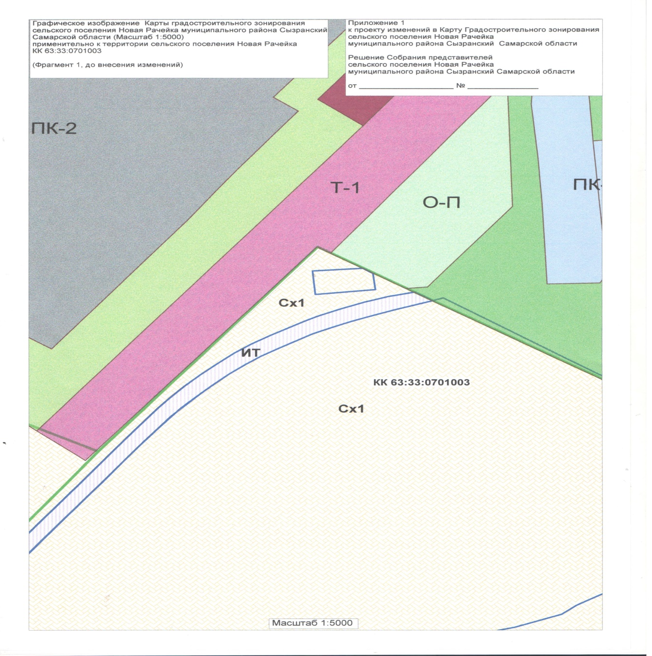

Приложение № 2
к решению собрания
представителей
с.п.Новая Рачейка
от ..2020 №

